附件1报名登记表
投标人报名登记表
项目编号（必填）
项目名称（必填）
单位名称（必填）
单位地址（必填）
购买文件时间（必填）
联系人（必填）
单位固定电话
经办人移动电话（必填）
单位传真
电子邮箱（必填）
备 注

附件2 介绍信
介 绍 信

兹介绍我方（公司） 拟派 名同志，前往你处获取 （项目名称）（项目编号： ）招标文件，现对以下情况予以全面认知：
1、我方提供用于获取本项目采购代理机构发售采购文件的电子邮箱为： ，联系电话为： ，均真实、有效，如因我单位提供的邮箱地址有误，未能及时获取采购文件，由此产生的风险及法律责任，由我单位（公司）自行承担。
2、我方（公司）在提交投标文件递交截止时之前全程关注了解四川招投标网（www.scbid.com)上发布关于本项目的更正公告（如有更正公告）。我单位（公司）在更正公告发布后规定的时间（详见本项目在中国政府采购网 ）内，到采购代理机构领取更正公告书面内容，如我单位逾期未领取，视同我单位（公司）已全面认知本项目更正公告的书面内容。
3、我方（公司）依法获取本项目采购文件后，将认真阅读并理解采购文件的全部内容。如果对采购文件及规定有任何异议，我单位（公司）将在法定时限内以书面递交方式进行质疑；若在法定时限内未提出任何书面异议视同默认采购文件的全部内容。
4、我方（公司）依法获取采购文件后，针对本项目的所有作为或不作为均为我单位真实意思的表达，并对该作为或不作为依法承担责任。
对于上述条款，我单位（公司）已全面认知，由此产生的风险及法律责任，由我方（公司）自行承担。
附件：被介绍人身份证复印件（加盖供应商公章）

供应商名称： （盖章）
年 月 日

注：供应商获取文件须按以上格式内容出具介绍信，不得擅自更改或自拟格式。

诚信情况证明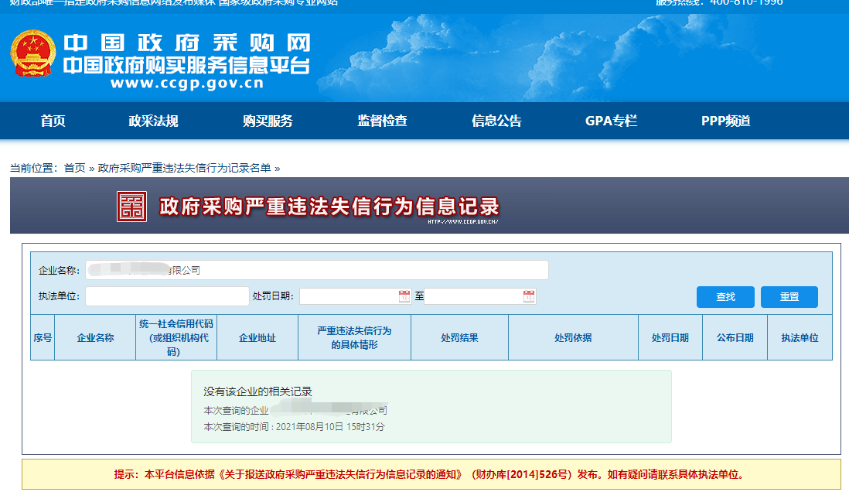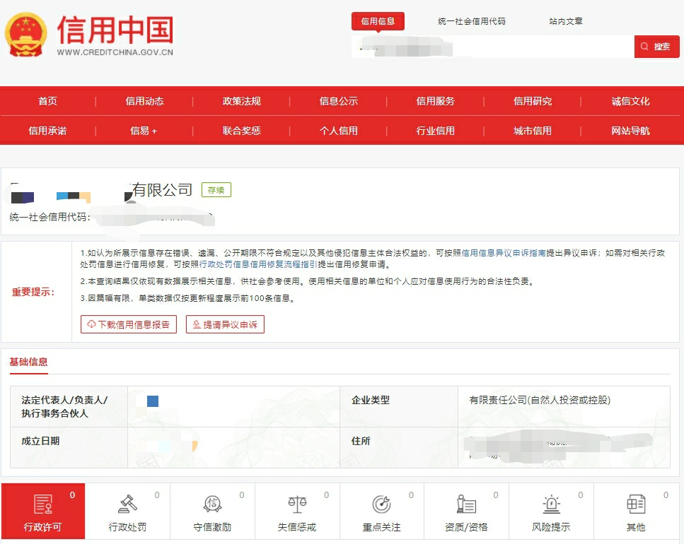

附：网络报名流程
1、报名介绍信、经办人身份证复印件、诚信情况证明（提供扫描件），同时将纸质报名资料原件于开标当日交至我公司工作人员。
2、报名费转款凭证
以上资料发送至3237338696@qq.com邮箱
（发送以后请致电: 0832-6154747）

